吹上児童センター
令和8年度
かみしばい

毎月第２木曜日



午後3時30分～4時



4月9日 | 5月14日 | 6月11日
7月9日 | 8月13日 | 9月10日
10月8日 | 11月12日 | 12月10日
1月14日 | ２月おやすみ | 3月11日

費用：無料 申込み：当日
問い合せ 吹上児童センター 電話 ５４８－４７２６
FAX ５４９－２４８０

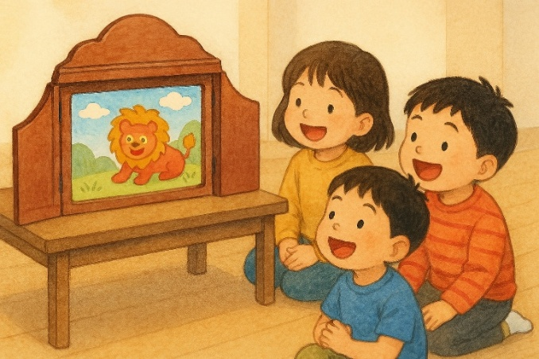






問い合せ 吹上児童センター 電話 ５４８－４７２６
FAX ５４９－２４８０

